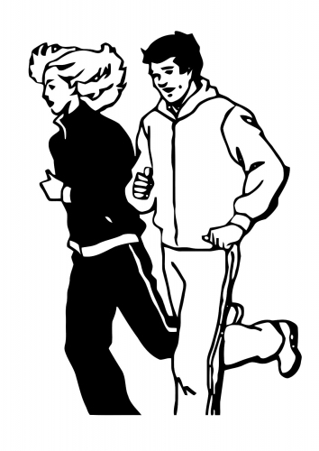
Lernaufgabe

Pulsschlag
K4: Daten aufzeichnen und darstellen
…Beobachtungs- und Messdaten in Tabellen übersichtlich aufzeichnen und in vorgegebenen einfachen Diagrammen darstellen.
Nach einem Lauf im Park äußern sich Schüler so:
„Mein Herz schlägt wie wild Ich bin völlig aus der Puste.“
„Musste das denn sein? Ich bin völlig k.o.!“
„Das war super, ich hätte noch eine Runde laufen können.“
„Man ist der langsam, meine Oma ist schneller. Und der keucht!“

Wie kommt es zu so unterschiedlichen Meinungen? Tauscht euch aus!

Ihr sollt ermitteln, wie oft euer Herz in der Minute schlägt, wenn ihr
- ruhig sitzt – „Ruhepuls“
- nach körperlicher Anstrengung – „Belastungspuls“

Hier könnt ihr eure ermittelten Werte eintragen.

Name  des  Schülers | Ruhepuls  15 sec | Ruhepuls  60 sec | Belastungs-  puls nach 10 Kniebeugen  (60 sec) | Belastungs-  puls nach 20 Kniebeugen  (60 sec) | Belastungs-  puls nach 30 Kniebeugen  (60 sec)

Stellt nun die Werte aus der Tabelle in einem Säulendiagramm dar.

Gestaltet das Säulendiagramm so, dass ihr es den Mitschülern vorstellen könnt.

Ergänzungsaufgabe:
Eure ermittelten Werte könnt ihr auch in einem Balkendiagramm darstellen.
Überlegt, wie es aussehen könnte und zeichnet es auf.
Hilfekarte
?!

Messen des Pulsschlages
Der Pulsschlag gibt an, wie häufig das Herz in 60 Sekunden schlägt. Den Puls kann man messen
- in Ruhe - "Ruhepuls" und
- nach körperlichen Anstrengungen - "Belastungspuls".

Ihr braucht:
- einen Stuhl,
- eine Stoppuhr oder eine Uhr mit Sekundenzeiger

So könnt ihr vorgehen, am besten in Partnerarbeit:

„Ruhepuls“
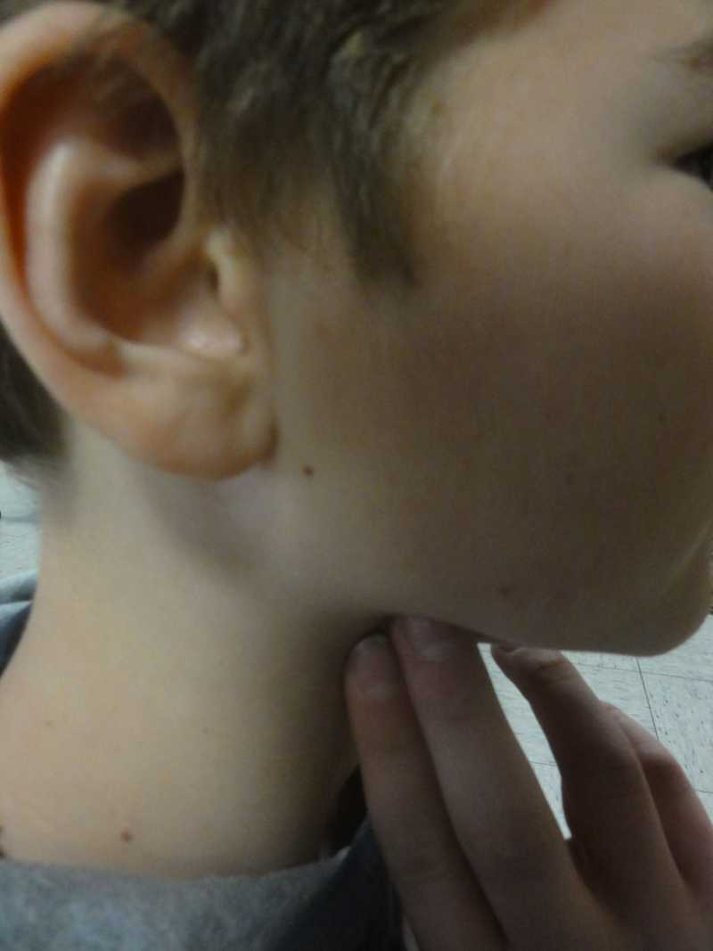
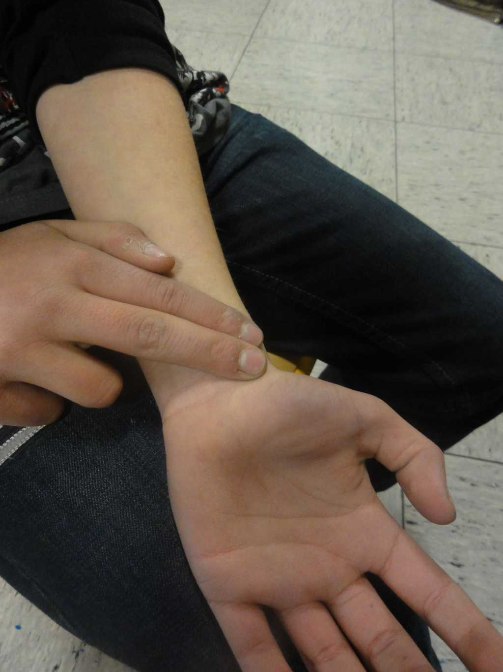
- Beim Messen des Pulses bleibt ein Schüler etwa 1 Minute auf einem Stuhl ruhig sitzen.
- Danach legt der Partner zwei Finger ans Handgelenk oder an den Hals wie auf den Bildern dargestellt.
- Er zählt die gefühlten Herzschläge in der Zeit von 15 Sekunden und trägt den ermittelten Wert in eine Tabelle ein.
1)
2)

- Er berechnet dann den Pulsschlag in einer Minute und trägt den Wert wieder in die vorbereitete Tabelle ein.
„Belastungspuls“
- Ein Schüler macht z. B. 10 Kniebeugen.
- Sofort danach misst der Partner den Belastungspuls wie oben beschrieben und trägt den Wert ein.
- Die Belastung lässt sich beliebig steigern, so dass mehrere Werte ermittelt werden können.

